**PROYECTO EMPRESARIAL 2020**

Empresa e Iniciativa Emprendedora

Irene Parra

ÍNDICE

1. **PRESENTACIÓN DEL PROYECTO DE EMPRESA………………………………1**

-Idea de negocio

-Nombre comercial y logotipo

-Presentación de los socios

1. **ESTUDIO DE MERCADO Y PLAN DE MARKETING**

-Obtención de información

-Datos de estudio del mercado

-Localización y ubicación

-Plan de marketing

1. **PLAN DE RECURSOS…………………………………………………………………….2**

-Plan de recursos humanos…………………………………………………………….2

-Prevención de riesgos laborales

1. **MODELO CANVAS**

**PRESENTACIÓN DEL PROYECTO DE EMPRESA**

La idea principal de nuestro proyecto es crear una empresa, la cual aparte de ofrecer y vender productos a base de plantas, también se den cursos de botánica a aquellos que estén interesados y también diferentes charlas sobre las infusiones y el uso de estas.

“HERBOTÁNICA”

Herbolario y botánica. Decidimos ponerle este nombre a nuestro negocio ya que, nuestra idea principal es que los clientes a parte de consumir nuestros productos naturales, también aprendan sobre ellos y puedan manejarlos en casa.



Con el logo queremos mostrar la importancia que tienen las plantas en nuestra empresa. Ya que, al usar colores como el verde y el marrón, transmitimos que todos nuestros productos son saludables y que vienen directamente de la tierra.

**Presentación de los socios**

Las tres somos técnicas en Farmacia y Parafarmacia

* Irene está formada taller y los proveedores y se encarga de las redes sociales y la publicidad
* Karyme está formada en botánica en botánica y se encarga del taller
* Agnes tiene un título de Ingeniería Agrícola y es la profesora del curso de botánica y se encarga de las distintas charlas que se dan.

**ESTUDIO DE MERCADO Y PLAN DE MARKETING**

**Obtención de información**

Se realizan encuestas en las posibles zonas donde se va a ubicar la Parafarmacia. Antes de hacer las preguntas se le ha explicado al encuestado en qué consiste una parafarmacia. La muestra de esta encuesta han sido 137 personas entre los 18 y los 75 años. Las preguntas que se han realizado son las siguientes:

1. Si hubiera una parafarmacia de fitoterapia (productos a base de plantas) en tu barrio, ¿lo consideraría necesario?
2. En caso afirmativo, ¿utilizaría este servicio?
3. ¿Y algún conocido?
4. ¿Qué tipo productos compraría?
5. Si hubiera charlas sobre promoción de la salud, ¿asistiría?

Los resultados de la encuesta son los siguientes

|  |  |  |  |  |
| --- | --- | --- | --- | --- |
| **Nº pregunta** | **SÍ** | **NO** | **NS/NC** | **total** |
| 1 | 75 | 37 | 25 | 137 |
| 2 | 58 | 8 | 9 | 75 |
| 3 | 65 | 2 | 8 | 75 |
| 5 | 43 | 20 | 12 | 75 |

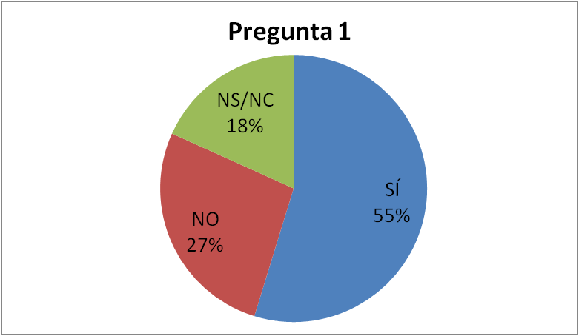 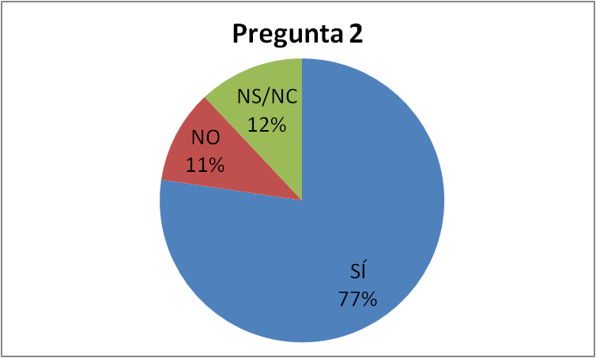

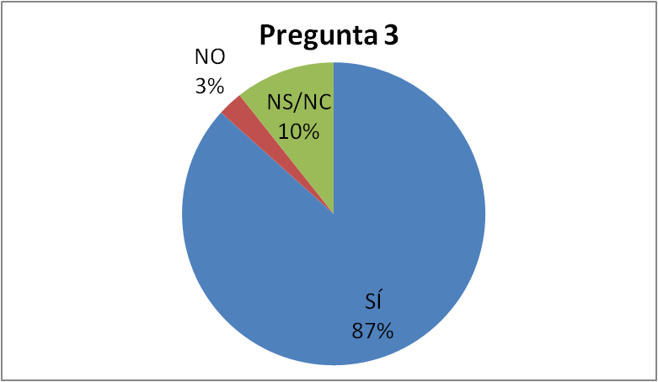 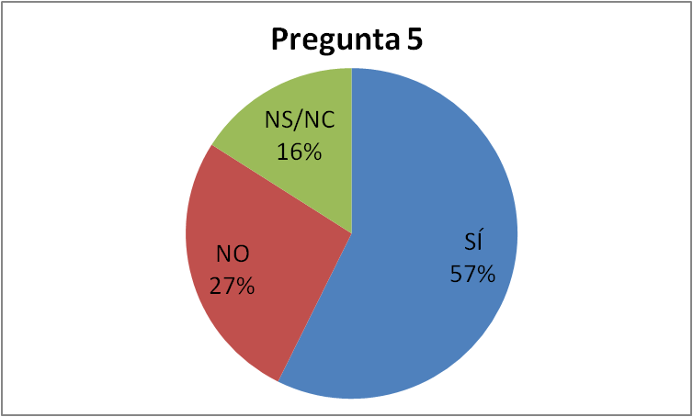

|  |  |
| --- | --- |
| **Pregunta 4** | **Respuestas** |
| Infusiones medicinales | 20 |
| Cosméticos | 14 |
| Higiene | 27 |
| Suplementos vitamínicos | 9 |
| Productos sanitarios | 30 |
| Otros | 23 |

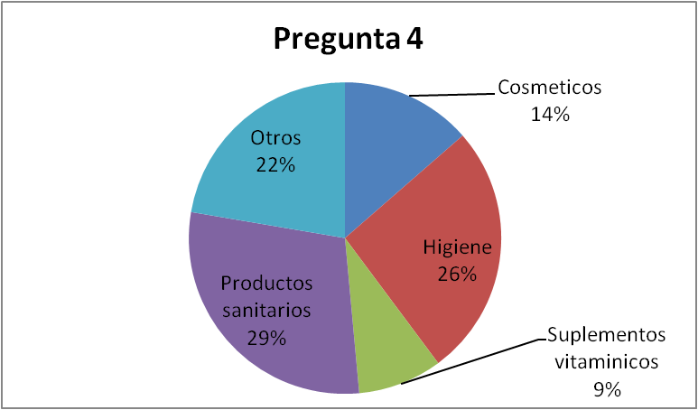

Análisis de los resultados

* Un 55% de los encuestados considera necesario que haya una parafarmacia de fitoterapia próxima
* De ese 55%, un 77% utilizaría el servicio; un 87% lo recomendaría a un conocido; y un 57% asistiría a charlas sobre promoción de la salud.
* De estos datos se deduce que aproximadamente 1 de cada 2 encuestados estaría interesado en la parafarmacia.
* Los tipos de productos que sería mejor adquirir para la apertura son productos sanitarios, productos de higiene y cosméticos, entre otros.

2.2. Datos de estudio de mercado

No hay demasiadas parafarmacias o farmacias especializadas en fitoterapia

Cada vez más gente quiere consumir productos de origen natural, y el estar especializado en ello es un punto a favor, pero debemos considerar como competencia a todos los que ofrezcan los mismos servicios.

Para poder conseguir que el proyecto avance se pueden hacer descuentos de apertura y un escaparate llamativo para captar clientes y poder fidelizarlos.

2.3. Localización y ubicación

Un lugar ideal para el proyecto sería un barrio donde no haya demasiadas farmacias y parafarmacias y, a ser posible gente joven, ya que estos tienden más a querer productos de origen natural.



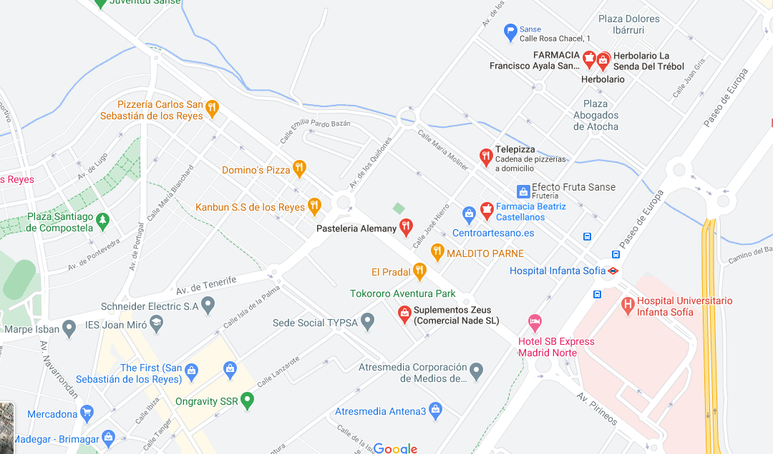

3

2

1

LEYENDA

 Farmacia

Herbolario

Área de influencia de la competencia

 Zona de posible ubicación de la Parafarmacia

Posible ubicación de la Parafarmacia

Para evitar la zona de influencia de la competencia, se ha elegido como posible zona de ubicación de la Parafarmacia la zona amarilla, donde hay 3 locales comerciales con superficies entre los 50 y 250 m2 de superficie marcados como 1, 2 y 3. El número 2 está más próximo al Hospital, donde hay una mayor cantidad de posibles clientes, dispone de una superficie de 80 m2, ideal para este tipo de negocios.

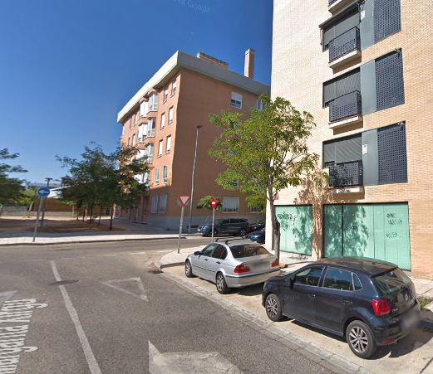

*Local seleccionado*

El precio del alquiler del local seleccionado es de 950€ al mes, con una fianza de 1.900€.

2.4.- Plan de marketing

2.4.1: PRODUCTO - Bienes y/o servicios que ofrece nuestra empresa

Esta empresa ofrece productos para el cuidado de la salud de origen natural, con consejo farmacéutico

2.4.2.: PRECIO - Factores para determinar el precio - Estrategias de precios - Lista de precios de nuestros bienes y/o servicios

El precio se determinara dependiendo del tipo de planta y la cantidad a vender

|  |  |
| --- | --- |
| Planta | Precio por kilogramo (€/Kg) |
| Equinacea |  |
| Menta |  |
| Te verde |  |
| Oregano  **TERMINAR** |  |
| Eucalipto |  |
| Jenjibre |  |
| Limón |  |
| Tomillo |  |
| Propoleo |  |
| Clavo |  |

Si conseguimos una buena oferta de un producto, podemos hacer un descuento o una oferta en ese producto y publicitarlo en el escaparate

2.4.3.-: DISTRIBUCIÓN - Canal o cadena de distribución

La venta y distribución de los productos se haría tanto en el mostrador como a domicilio

2.4.4.-: PROMOCION - Publicidad (folleto de publicidad, tarjetas de visitas, redes sociales, web, prensa, etc) - Merchandising - Fidelización - Relaciones públicas

**PLAN DE RECURSOS:**

* 1. **CUADRO PLAN DE RECURSOS HUMANOS**

-Puesto de trabajo a cubrir:

La empresa necesita para cubrir los puestos de trabajo:

1. Asamblea de socios.
2. Dos técnicos de farmacia y parafarmacia.
3. Administrativo (para labores administrativas, finanzas, recursos humanos).
4. Informático / Marketing (actividad subcontratada).

-Funciones, tareas y responsabilidades asignadas:

-Perfil profesional del candidato:

|  |
| --- |
| TÉCNICO DE FARMACIA Y PARAFARMACIA |
| * Poseer al menos el grado medio de farmacia. * Con experiencia demostrable de al menos dos años. * Persona proactiva. * Orientado a trabajar bajo presión. * Ganas de crecimiento. |

|  |
| --- |
| ADMINISTRATIVO |
| * Poseer mínimo el grado superior en administración. * Con experiencia demostrable de cuatro años. * Persona proactiva. * Orientado a trabajar bajo presión. * Ganas de crecimiento. |

-Datos de los trabajadores contratados:

|  |
| --- |
| GERENTE |
| * Nombre: Israel Casado Gómez * Sexo: Masculino. * Edad: 40 años. * DNI: 651478932G * Teléfono: 68750123 * Dirección: Av mayorazgo 20, 28071 |

|  |
| --- |
| TÉCNICO DE FARMACIA Y PARAFARMACIA (1) |
| * Nombre: Miguel Moroño Gómez. * Sexo: Masculino. * Edad: 30 años. * DNI: 87249678J * Teléfono: 645975423 * Dirección: Av. Buenos aires 14, 28038. |

|  |
| --- |
| TÉCNICO DE FARMACIA Y PARAFARMACIA (2) |
| * Nombre: Melany Vivas Jaramillo * Sexo: femenino. * Edad: 21 años. * DNI: 47680186 N * Teléfono: 687436510 * Dirección: Av albufera 85, 28041 |

-Tipo de contrato, jornada y coste de personal:

|  |  |  |  |
| --- | --- | --- | --- |
| PUESTO | TIPO DE CONTRATO | JORNADA | COSTE DE PERSONAL |
| GERENTE | Indefinido | 40 horas/semana | 1200 €/mes |
| TÉCNICO 1 | Indefinido | 30 horas/semana | 900€/mes |
| TÉCNICO 2 | Temporal | 25 horas/semana | 600€/mes |

* 1. **PREVENCIÓN DE RIESGOS LABORALES:**

Actividades de la empresa:

- Venta de productos medicinales

- Descargas de los productos medicinales

- Colocación en estanterías de productos medicinales

- Orden y limpieza del espacio de trabajo y el local

RIESGOS DERIVADOS DE LAS ACTIVIDADES

|  |  |  |  |
| --- | --- | --- | --- |
| RIESGOS | DAÑOS |  | MEDIDAS DE PREVENCIÓN |
| Estrés laboral | Daños psicológicos |  | Postura adecuada. |
| Caídas al mismo nivel | Lesiones físicas al trabajador |  | Suelos adherentes y calzados de seguridad adecuados |
| Caídas de objetos por desplome o derrumbamiento | Lesiones físicas al trabajador |  | Utilizar ganchos fijadores a la pared |
| Mala ventilación | Al sistema respiratorio |  | Ventilación general con mantenimiento adecuado |
| Psicosociales (Características personales)  **CORREGIR** | Estrés |  | Realizar pautas en el trabajo, Adaptar información a la capacidad del trabajador |
| Descargas eléctricas | contacto eléctrico |  | Usar interruptores diferenciales, alejar las partes activas de la instalación |
| Creación de atmósferas explosivas | A la propiedad y lesiones físicas para los trabajadores |  | Prevenir la electricidad estática en ambientes inflamables. Instalar sistemas de extinción fijos |
| Cortes con objetos punzantes | cortes y pinchazos |  | Vacunas y reconocimientos médicos periódicos, desinfección y esterilización de materiales |
| Carga mental del trabajo | fatiga mental |  | Realizar pautas de trabajo |
| Ergonómico (Carga física del trabajo) | Fatiga visual |  | Evitar los contrastes y deslumbramientos, siempre que sea posible utilizar la luz natural |
| Psicosocial (Organización del trabajo) | Insatisfacción laboral |  | Recompensar al empleado con un posible ascenso |

4. ELECCIÓN DE LA FORMA JURÍDICA Y TRÁMITES PARA LA PUESTA EN MARCHA

4.1.- Decisión y justificación de la elección de la forma jurídica: indicando nº socios y capital aportado cada uno.

Sociedad limitada

4.2.- Trámites para la puesta en marcha según la forma jurídica elegida

Para poder crear una sociedad limitada se requiere como mínimo un miembro, requisito que ya se cumple, y un mínimo de 3.000€ en efectivo o en bienes, requisito que también se cumple ya que juntando en mobiliario, los dispositivos informaticos necesarios y el automóvil para el servicio de reparto suman un total de

**EDITAR CIFRAS**

5. PLAN DE INVERSION Y FINANCIACIÓN

5.1 Cuadro Plan de Inversión

* 1. Cuadro Plan de financiación y gastos

6. PLAN DE VIABILIDAD ECONÓMICA

6.1.- Previsión de ingresos, gastos y resultados para el primer año de la empresa.

6.2.- Balance previsional de situación.

1. **MODELO CANVAS**

|  |  |  |  |  |
| --- | --- | --- | --- | --- |
| **Socios clave**  -Proveedores (campos agrícolas y supermercados).  -Distribuidores oficiales.  -Desarrolladores de la página web. | **Actividades clave**  -Elaboración de algunos productos a base de plantas medicinales. | **Propuesta de valor**  -Precio.  - Es una tienda especializada en productos a base de plantas, productos naturales, a menudo orgánicos o biológicos.  -Facilidad de venta online a través de la página web. | **Relaciones con clientes**  -Ofertas promocionales y fidelización con los clientes.  -Concursos eventuales a través de las redes sociales. | **Segmentos con clientes**  -Para personas entre 18 y 80 años. |
| **Recursos clave**  -Empleados profesionales y capacitados.  -Inventario de nuestros productos. | **Canales**  -Promoción a través de redes sociales como:  Facebook, Instagram y Twitter.  -En la zona ubicada se repartirán folletos a cerca de los productos de la tienda. |

|  |  |
| --- | --- |
| **Estructuras de costes**  -Costos fijos (materias primas y recipientes para los productos).  -Maquinaria y aplicaciones tecnológicas para la elaboración de productos.  -Costos de instalación y ejecución tecnológica. | **Fuentes de ingreso**  -La venta online y la venta presencial. |